МИНОБРНАУКИ РОССИИ

Федеральное государственное бюджетное образовательное учреждение высшего образования

НИЖЕГОРОДСКИЙ ГОСУДАРСТВЕННЫЙ ТЕХНИЧЕСКИЙ

УНИВЕРСИТЕТ им. Р.Е.АЛЕКСЕЕВА

Институт радиоэлектроники и информационных технологий

ОТЧЕТ

«Исследование устойчивости разомкнутой системы»

по дисциплине

«Основы теории управления»

РУКОВОДИТЕЛЬ:

________________ _ Никулин.Е.А__

(подпись) (фамилия, и.,о.)

СТУДЕНТ:

______________ Сухоруков В.А.___

(подпись) (фамилия, и.,о.)

______________ Мосташов В.С.___

(подпись) (фамилия, и.,о.)

______19-ВМ________

(шифр группы)

Работа защищена «___»____________

С оценкой ________________________

Нижний Новгород 2022

# Цель работы

Вывести передаточную функцию разомкнутой системы. Исследовать устойчивость разомкнутой системы от буквенного параметра методами Гурвица и Михайлова.

# Исходные данные

Вариант 6:

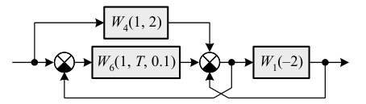

# Ход работы

## Метод алгебраических преобразований

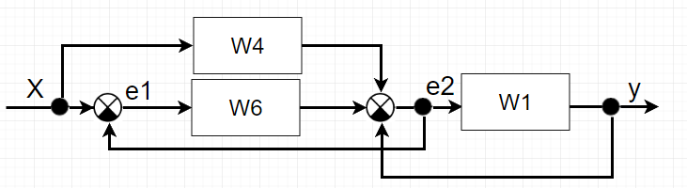

$$\left\{\begin{aligned}e_{1}=x-e_{2} \\ e_{2}=xw_{4}+e_{1}w_{6}-y \\ y=e_{2}w_{1}\end{aligned}\right.$$

1)Подставляем третье уравнение во второе

$$e_{2}=xw_{4}+e_{1}w_{6}-e_{2}w_{1}$$

$$e_{1}=\frac{e_{2}-xw_{4}+e_{2}w_{1}}{w_{6}}$$

$$e_{1}=\frac{e_{2}(1+w_{1})-xw_{4}}{w_{6}}$$

2)Приравниваем полученное выражение первому уравнению

3) Подставляем полученное выражение в третье уравнение

$$y=\frac{x(w_{6}+w_{4})}{\left(1+w_{1}+w_{6}\right)}w_{1}$$

$$W=\frac{y}{x}=\frac{x(w_{6}+w_{4})w_{1}}{\left(1+w_{1}+w_{6}\right)x}=\frac{(w_{6}+w_{4})w_{1}}{\left(1+w_{1}+w_{6}\right)}$$

## Метод схематических преобразований

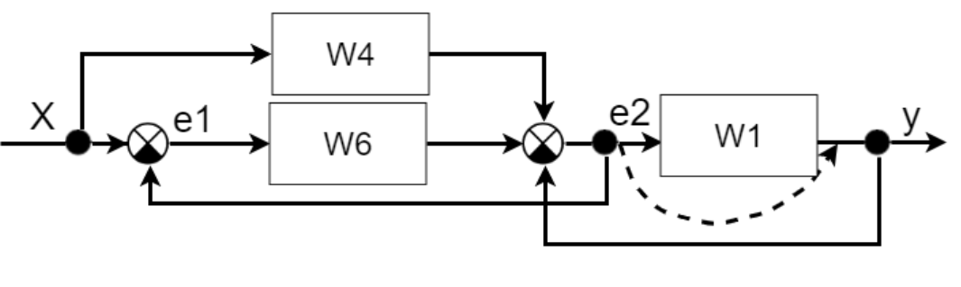

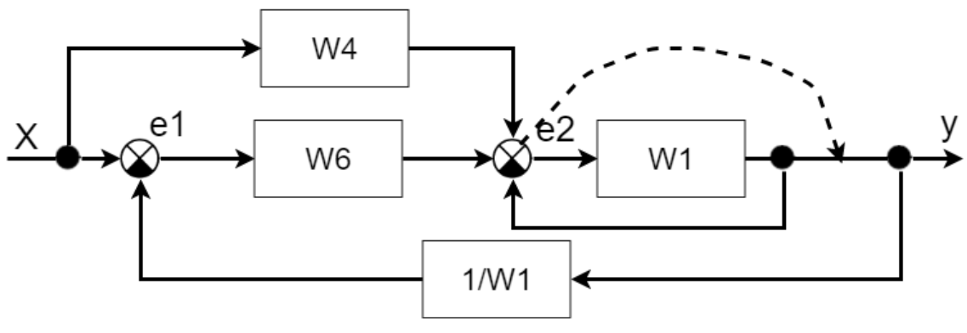

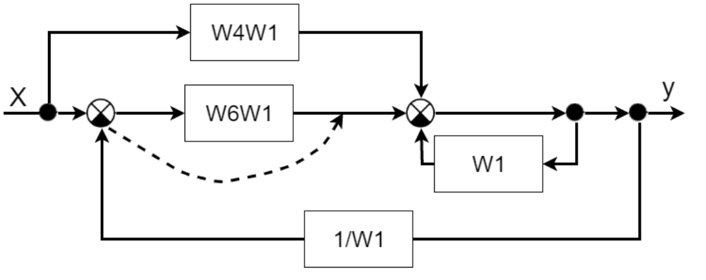

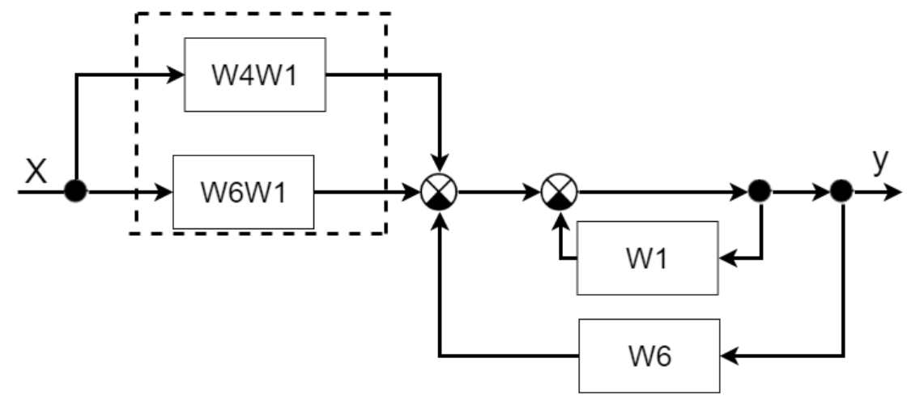

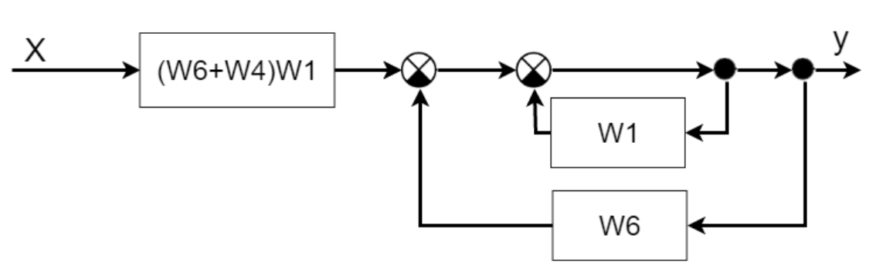

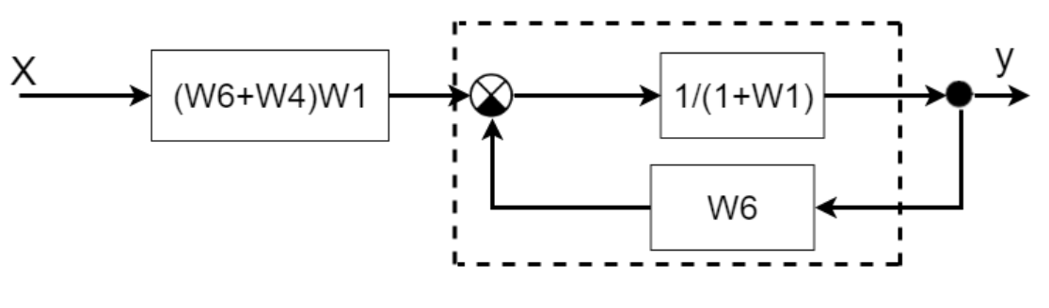

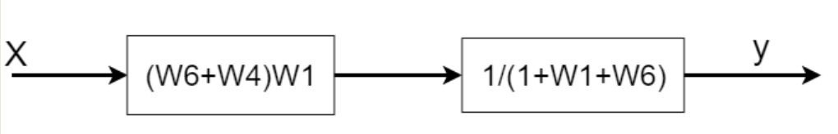

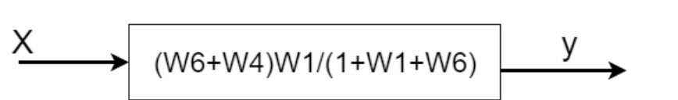

Полученная передаточная функция совпадает с той, которая получена алгебраическими преобразованиями.

## Проверка вычислений с помощью Mathcad

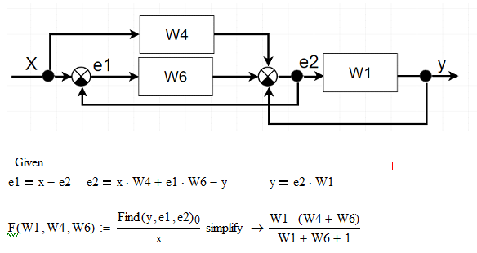

Выражение, полученное в Mathcad, совпадает с вычисленными вручную.

## Подстановка в передаточную функцию разомкнутой системы передаточных функций типовых звеньев

$$W1\left(K\right)=K W4\left(K,T\right)=\frac{K}{1+Ts} W_{6}(K,T,ξ)=\frac{K}{1+2ξTs+T^{2}s^{2}}$$

$$W1\left(-2\right)=-2 W4\left(1,2\right)=\frac{1}{1+2s} W_{6}(1,T,0.1)=\frac{1}{1+0.2Ts+T^{2}s^{2}}$$

Вычислим W(s) с помощью Mathcad

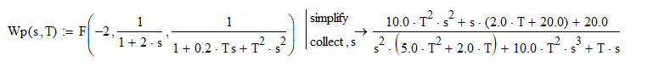

$$W(s)=\frac{20+(20+2T)s+10T^{2}s^{2}}{Ts+(5T^{2}+2T)s^{2}+10T^{2}s^{3}}$$

## Исследование устойчивости разомкнутой системы от буквенного параметра методом Гурвица

Выделим в передаточной функции характеристический полином

$$C\left(s\right)=A\left(s\right)=Ts+(5T^{2}+2T)s^{2}+10T^{2}s^{3}$$

*Свободный член равен нулю(c0=0). Это означает, что система не может быть устойчива. Найдем значения параметра T, при которых система находится на апериодической границе устойчивости.*

Матрица Гурвица для полинома третьего порядка:

$$Г=\left(\begin{matrix}c_{2} & c_{0} & 0 \\ c_{3} & c_{1} & 0 \\ 0 & c_{2} & 0\end{matrix}\right)$$

Для устойчивости системы должно выполняться условие: ${(\text{sgn}(c_{n}))}^{i}M_{i}>0∀i=1,n$. То есть $c_{0}$, $c_{2 }$ и $c_{3}$ должны быть одного знака и $M_{2}>0.$

Где Mi– миноры матрицы Гурвица:

$M_{1}=c_{2}$

$M_{2}=∣\begin{matrix}c_{2} & c_{0} \\ c_{3} & c_{1}\end{matrix}∣=c_{2}c_{1}-c_{0}c_{3}$

$M_{3}=∣Г∣=c_{0}M_{2}$

* Найдём второй минор матрицы
$$M_{2}=\left(5T^{2}+2T\right)T=5T^{3}+2T^{2}$$

* Найдём значения T, при которых система на АГУ.

1. Если $c_{3}>0$, то $c_{2}$ и $M_{2}$ должны быть больше нуля.

$$\left\{\begin{aligned}10T^{2}>0 \\ 5T^{2}+2T>0 \\ 5T^{3}+2T^{2}>0\end{aligned} \right.→\left\{\begin{aligned}T≠0 \\ T<-0.4 или T>0 \\ -0.4 <T<0 или T>0\end{aligned} \right.$$

Решением системы является $T>0$

1. Если $c_{3}< 0$, тогда $c_{2}$ должен быть <0 , М2 должно быть >0.

$$\left\{\begin{aligned}10T^{2}<0 \\ 5T^{2}+2T<0 \\ 5T^{3}+2T^{2}>0\end{aligned} \right.→\left\{\begin{aligned}нет решений \\ -0.4 <T<0 \\ -0.4 <T<0 или T>0\end{aligned} \right.$$

Решением системы является пустое множество.

* Определим состояние системы при $T→0$.

$C\left(s\right)=A\left(s\right)=Ts+(5T^{2}+2T)s^{2}+10T^{2}s^{3}$ сократим на Т.

$s+\left(5T+2\right)s^{2}+10Ts^{3}$ при $T→0$ равно $s+2s^{2}$. $s_{1}=0 s_{2}=-2$. Положительных корней нет, значит, система на апериодической границе устойчивости.

*По критерию Гурвица:*

* *система неустойчива при $T<0$,*
* *система на апериодической границе устойчивости при $T≥0$.*

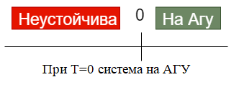

## Исследование устойчивости разомкнутой системы от буквенного параметра методом Михайлова

Характеристический полином

$$C\left(s\right)=A\left(s\right)=Ts+(5T^{2}+2T)s^{2}+10T^{2}s^{3}$$

Согласно критерию Михайлова, чтобы система была устойчивой, она должна удовлетворять следующим требованиям:

* Положительное направление вращения - при $c_{0}\left(T\right)$ и $c_{1}\left(T\right)$ одного знака: $c_{0}\left(T\right)*c_{1}\left(T\right)>0$
* Поочередное пересечение осей $P\left(ω\right)$ и $Q\left(ω\right)$- при $ω_{0}\left(T\right)<ω_{1}\left(T\right)<ω_{2}\left(T\right)$

1. *Свободный член равен нулю (c0=0). Это означает, что система не может быть устойчива. Найдем значения параметра T, при которых система находится на апериодической границе устойчивости.*
2. Если $c_{0}=|ξ|$, тогда $c_{1}\left(T\right)$ должен быть $>0$. Это условие выполняется при T>0.
$Q\left(ω\right)=Im\left(C\left(iω\right)\right)=Im\left(\left|ξ\right|+Tωi-\left(5T^{2}+2T\right)ω^{2}-10T^{2}ω^{3}i\right)=$

$$=Tω-10T^{2}ω^{3}=0→ω_{0}\left(T\right)=0 {ω_{2}}^{2}\left(T\right)=\frac{1}{10T}$$

$$P\left(ω\right)=Re\left(C\left(iω\right)\right)=Re\left(\left|ξ\right|+Tωi-\left(5T^{2}+2T\right)ω^{2}-10T^{2}ω^{3}i\right)=$$

$$=\left|ξ\right|-\left(5T^{2}+2T\right)ω^{2} {{→ω}_{1}}^{2}\left(T\right)=\frac{\left|ξ\right|}{5T^{2}+2T}$$

3. Для того чтобы выполнялось условие ${{ ω}_{1}}^{2}\left(T\right)>{ω_{0}}^{2}\left(T\right)$ должно быть верным неравенство ($5T^{2}+2T)>0$

$$\left(5T^{2}+2T\right)>0$$

$$T<-0.4 или T>0$$

${ω_{2}}^{2}\left(T\right)>{ω_{1}}^{2}\left(T\right)$

$$\frac{1}{10T}>\frac{|ξ|}{\left(5T^{2}+2T\right)}$$

$$\frac{-|ξ|}{\left(5T^{2}+2T\right)}+\frac{1}{10T}>0$$

$$\frac{-10T|ξ|+\left(5T^{2}+2T\right)}{10T\left(5T^{2}+2T\right)}>0$$

$$\frac{T(-10|ξ|+5T+2)}{10T\left(5T^{2}+2T\right)}>0$$

$$\frac{5T-10|ξ|+2}{10\left(5T^{2}+2T\right)}>0$$

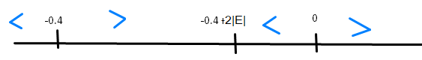

$$-0.4<T<-0.4+2|ξ| или T>0$$

1. Найдем пересечение области I) с областями I.2.a) и I.2.b)

$$\left\{\begin{aligned}T>0 \\ T<-0.4 или T>0 \\ -0.4<T<-0.4+2|ξ| или T>0\end{aligned} \right.$$

***Решением системы будет $T>0.$***  ***Система на АГУ при $T>0$.***

1. Если $c_{0}=-|ξ|$, тогда $c_{1}\left(T\right)$ должен быть $<0$. Это условие выполняется при T<0.
$Q\left(ω\right)=Im\left(C\left(iω\right)\right)=Im\left(-\left|ξ\right|+Tωi-\left(5T^{2}+2T\right)ω^{2}-10T^{2}ω^{3}i\right)=$

$$=Tω-10T^{2}ω^{3}=0→ω_{0}\left(T\right)=0 {ω_{2}}^{2}\left(T\right)=\frac{1}{10T}$$

$$P\left(ω\right)=Re\left(C\left(iω\right)\right)=Re\left(-\left|ξ\right|+Tωi-\left(5T^{2}+2T\right)ω^{2}-10T^{2}ω^{3}i\right)=$$

$$=-\left|ξ\right|-\left(5T^{2}+2T\right)ω^{2} {{→ω}_{1}}^{2}\left(T\right)=\frac{-\left|ξ\right|}{5T^{2}+2T}$$

2. Для того чтобы выполнялось условие ${{ ω}_{1}}^{2}\left(T\right)>{ω_{0}}^{2}\left(T\right)$ должно быть верным неравенство ($5T^{2}+2T)<0$

$$\left(5T^{2}+2T\right)<0$$

$$-0.4< T<0$$

${ω_{2}}^{2}\left(T\right)>{ω_{1}}^{2}\left(T\right)$

$$\frac{1}{10T}>\frac{-|ξ|}{\left(5T^{2}+2T\right)}$$

$$\frac{|ξ|}{\left(5T^{2}+2T\right)}+\frac{1}{10T}>0$$

$$\frac{10T|ξ|+\left(5T^{2}+2T\right)}{10T\left(5T^{2}+2T\right)}>0$$

$$\frac{T(10|ξ|+5T+2)}{10T\left(5T^{2}+2T\right)}>0$$

$$\frac{5T+10|ξ|+2}{10\left(5T^{2}+2T\right)}>0$$

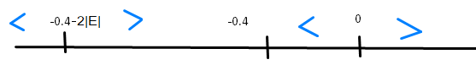

$$-0.4-2\left|ξ\right|<T<-0.4 или T>0$$

1. Найдем пересечение области II) с областями II.2.a) и II.2.b)

$$\left\{\begin{aligned}T<0 \\ -0.4 <T<0 \\ -0.4-2|ξ| <T<-0.4 или T>0\end{aligned} \right.$$

***При $T<0$ система неустойчива.***

* Определим состояние системы при $T→0$.

$C\left(s\right)=A\left(s\right)=Ts+(5T^{2}+2T)s^{2}+10T^{2}s^{3}$ сократим на Т.

$s+\left(5T+2\right)s^{2}+10Ts^{3}$ при $T→0$ равно $s+2s^{2}$. $s_{1}=0 s_{2}=-2$. Положительных корней нет, значит, система на апериодической границе устойчивости.

*По критерию Михайлова:*

* *система неустойчива при $T<0$,*
* *система на апериодической границе устойчивости при $T≥0$.*